Федеральное государственное автономное образовательное учреждение высшего образования „Национальный исследовательский университет ИТМО“

Факультет программной инженерии и компьютерной техники

Лабораторная работа №4
Вариант №102347

Выполнил:
Горелов Илья Александрович,
P3131

Проверила:
Харитонова Анастасия Евгеньевна

Санкт-Петербург 2026
Оглавление
Задание 3
Реализация запросов 4
Индексы 5
Планы выполнения запросов 6
Вывод EXPLAIN ANALYZE 7
Вывод 8

Задание
Составить запросы на языке SQL (пункты 1-2).
Для каждого запроса предложить индексы, добавление которых уменьшит время выполнения запроса (указать таблицы/атрибуты, для которых нужно добавить индексы, написать тип индекса; объяснить, почему добавление индекса будет полезным для данного запроса).
Для запросов 1-2 необходимо составить возможные планы выполнения запросов. Планы составляются на основании предположения, что в таблицах отсутствуют индексы. Из составленных планов необходимо выбрать оптимальный и объяснить свой выбор.
Изменятся ли планы при добавлении индекса и как?
Для запросов 1-2 необходимо добавить в отчет вывод команды EXPLAIN ANALYZE [запрос]
Подробные ответы на все вышеперечисленные вопросы должны присутствовать в отчете (планы выполнения запросов должны быть нарисованы, ответы на вопросы - представлены в текстовом виде).
- Сделать запрос для получения атрибутов из указанных таблиц, применив фильтры по указанным условиям:
Н_ТИПЫ_ВЕДОМОСТЕЙ, Н_ВЕДОМОСТИ.
Вывести атрибуты: Н_ТИПЫ_ВЕДОМОСТЕЙ.ИД, Н_ВЕДОМОСТИ.ЧЛВК_ИД.
Фильтры (AND):
a) Н_ТИПЫ_ВЕДОМОСТЕЙ.ИД > 1.
b) Н_ВЕДОМОСТИ.ДАТА = 2010-06-18.
Вид соединения: RIGHT JOIN.
- Сделать запрос для получения атрибутов из указанных таблиц, применив фильтры по указанным условиям:
Таблицы: Н_ЛЮДИ, Н_ВЕДОМОСТИ, Н_СЕССИЯ.
Вывести атрибуты: Н_ЛЮДИ.ИМЯ, Н_ВЕДОМОСТИ.ЧЛВК_ИД, Н_СЕССИЯ.УЧГОД.
Фильтры (AND):
a) Н_ЛЮДИ.ИД > 152862.
b) Н_ВЕДОМОСТИ.ДАТА > 1998-01-05.
c) Н_СЕССИЯ.УЧГОД = 2001/2002.
Вид соединения: RIGHT JOIN.

Реализация запросов
- select t.ИД, v.ЧЛВК_ИД from Н_ТИПЫ_ВЕДОМОСТЕЙ t
right join Н_ВЕДОМОСТИ v on v.ВЕД_ИД = t.ИД
where v.ИД > 1 and v.ДАТА = '2010-06-18';
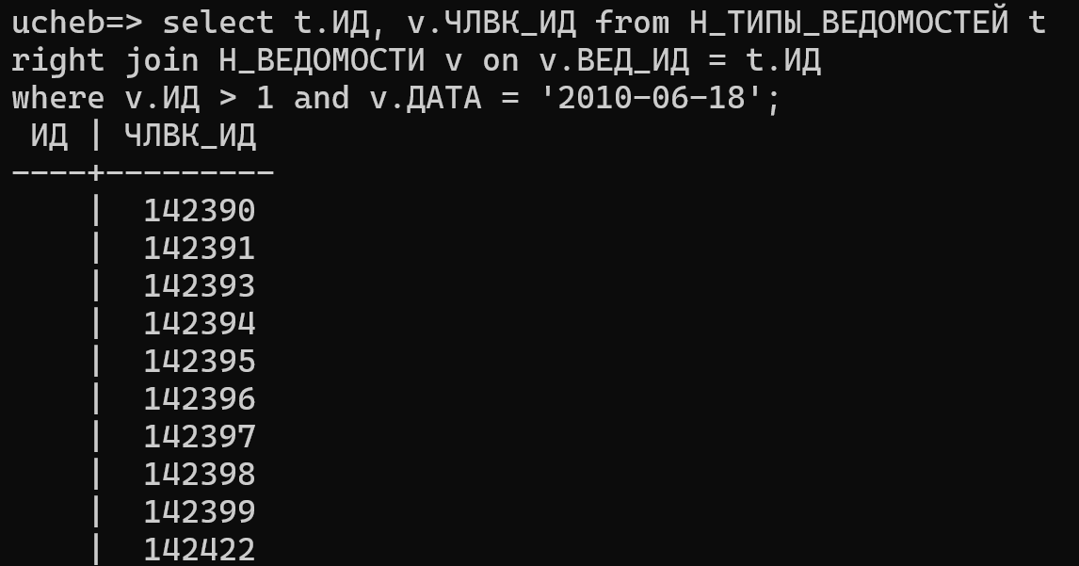
- select Н_ЛЮДИ.ИМЯ, Н_ВЕДОМОСТИ.ЧЛВК_ИД, Н_СЕССИЯ.УЧГОД from Н_ЛЮДИ
right join Н_ВЕДОМОСТИ on Н_ВЕДОМОСТИ.ЧЛВК_ИД = Н_ЛЮДИ.ИД
right join Н_СЕССИЯ on Н_СЕССИЯ.ЧЛВК_ИД = Н_ЛЮДИ.ИД
where Н_ЛЮДИ.ИД > 152862 and Н_ВЕДОМОСТИ.ДАТА > '1998-01-05' and Н_СЕССИЯ.УЧГОД = '2001/2002';

Вывода нет, так как
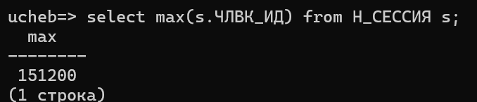
и
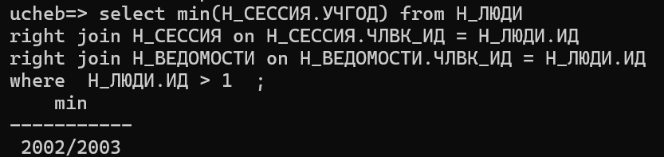
Изменим запрос:
select Н_ЛЮДИ.ИМЯ, Н_ВЕДОМОСТИ.ЧЛВК_ИД, Н_СЕССИЯ.УЧГОД from Н_ЛЮДИ
right join Н_ВЕДОМОСТИ on Н_ВЕДОМОСТИ.ЧЛВК_ИД = Н_ЛЮДИ.ИД
right join Н_СЕССИЯ on Н_СЕССИЯ.ЧЛВК_ИД = Н_ЛЮДИ.ИД
where Н_ЛЮДИ.ИД > 110000 and Н_ВЕДОМОСТИ.ДАТА > '1998-01-05' and Н_СЕССИЯ.УЧГОД = '2002/2003';
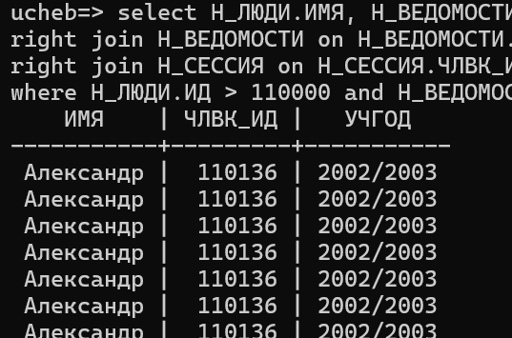

Индексы
- create index sorted_data on Н_ВЕДОМОСТИ(ДАТА);
Тип индекса btree.
Ускорит выполнение, так как в таблице содержится много значений и не нужно будет сравнивать каждую дату, а нужно будет найти только минимальный индекс, удовлетворяющий условию.
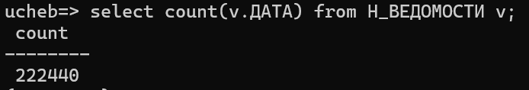
- create index sorted_data on Н_ВЕДОМОСТИ(ДАТА);
см. п. 1
create index sorted_year on Н_СЕССИЯ using hash (УЧГОД);
Тип индекса hash, так как для учебного года чаще будет применяться прямое сравнение (=).
Ускорит выполнение, так как в таблице содержится много значений, и будет достаточно взять только значения с одинаковыми хэшами, а не перебирать все строки.

Планы выполнения запросов
Запрос 1
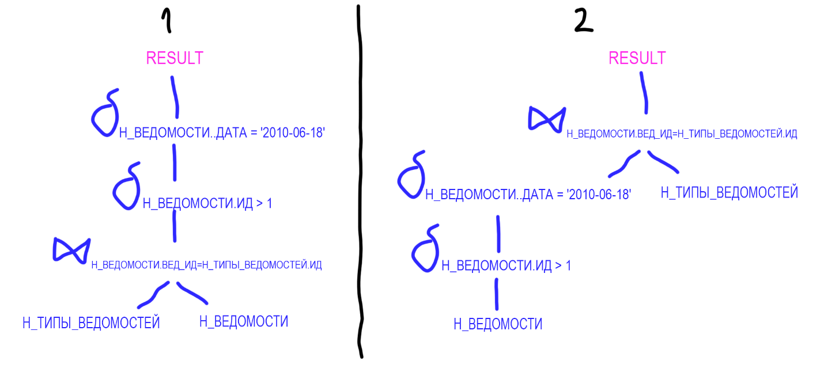
Наиболее оптимальным будет второй план, так как сначала из таблицы Н_ВЕДОМОСТИ мы отсеем строки согласно условиям, а затем соединим оставшиеся согласно условию JOIN. В первом случае мы будем проверять условие JOIN для всех строк обоих таблиц.
При добавлении индекса планы изменятся: для отдельных атрибутов будет использован Index Scan вместо Seq Scan (полное сканирование), что ускорит выполнение.

Запрос 2
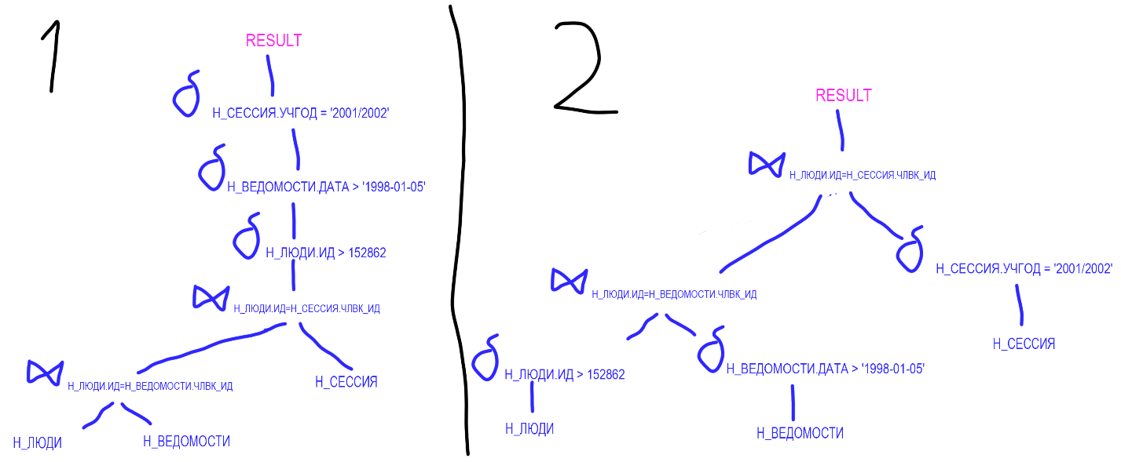
Наиболее оптимальным будет второй план, так как сначала содержание таблиц будет сортироваться, а затем соединяться.
При добавлении индекса планы изменятся: для отдельных атрибутов будет использован Index Scan вместо Seq Scan (полное сканирование), что ускорит выполнение.

Вывод EXPLAIN ANALYZE
Запрос 1
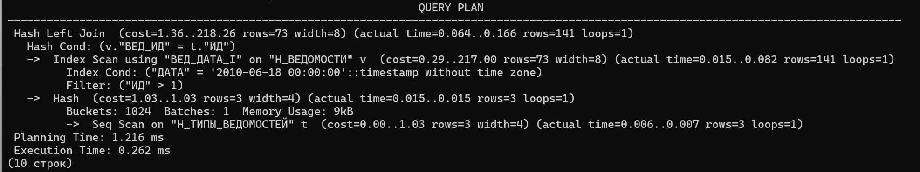

Запрос 2
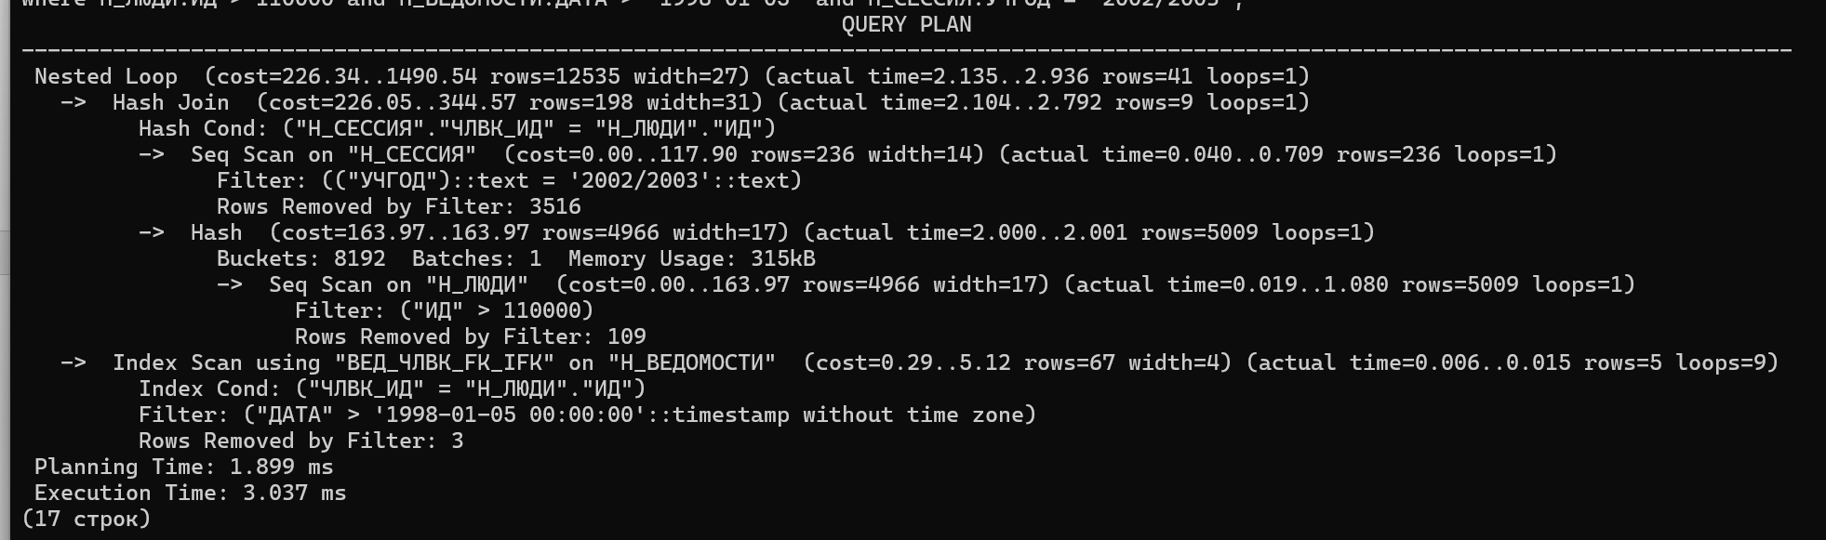

Вывод
В ходе выполнения работы я познакомился с понятием индексов для ускорения обработки запросов, а также планами выполнения запросов и их анализами.

